Logo ou Nom  Etablissement | Sondage ou drainage urinaire (vésical) évacuateur, intermittent, à demeure  Pose et gestion | Référence
Logo ou Nom  Etablissement |  | Date :
Logo ou Nom  Etablissement |  | Version :

1. Objectif
Assurer l’élimination en continu des urines en prévenant la survenue d’infections par des mesures d’asepsie lors de la pose et des manipulations du dispositif et par le maintien du système clos pendant toute la durée du drainage.

2. Domaine d’application
- Relevant de la prescription médicale (Article R.4311-7 du CSP). Modifié par le décret n°2019-835 du 12 août 2019 - art 2. : les infirmiers sont habilités à poser et à retirer une sonde à demeure, à l’exception du 1er sondage chez l’homme.

- Relevant du rôle propre des infirmiers :
- La surveillance de l'élimination urinaire et le changement de sonde vésicale.
- Les soins de toilette, de vidange du collecteur sont assurés en collaboration avec des aides-soignants, auxiliaires de puériculture ou aides médico-psychologiques dans les limites de leurs qualifications reconnues à ces derniers du fait de leur formation.

3. Sondage vésical
  - Définition
Le sondage vésical est un soin invasif correspondant à l’introduction aseptique d’une sonde stérile dans la vessie par voie urétrale.
Son maintien en système clos (fermeture du système stérile d’évacuation urinaire sans déconnecter la sonde du collecteur pendant toute la durée du drainage) prévient la survenue de l’infection.
Le dispositif sonde/collecteur comporte des points d’entrée à risque de contamination, au moment du sondage, au cours des manipulations du système de drainage.
Il existe plusieurs types de sondage vésical :
- Sondage à demeure : consiste à introduire et à laisser en place une sonde dans la vessie, drainage en continu.
- Sondage évacuateur / intermittent : drainage non continu, réalisé avec le même niveau d’asepsie que la pose d’une SAD et avec un système clos, de préférence pré-connecté.
Evacuateur : indiqué de façon exceptionnelle et temporaire.
Intermittent : indiqué de façon pérenne au vu de la situation du résident.

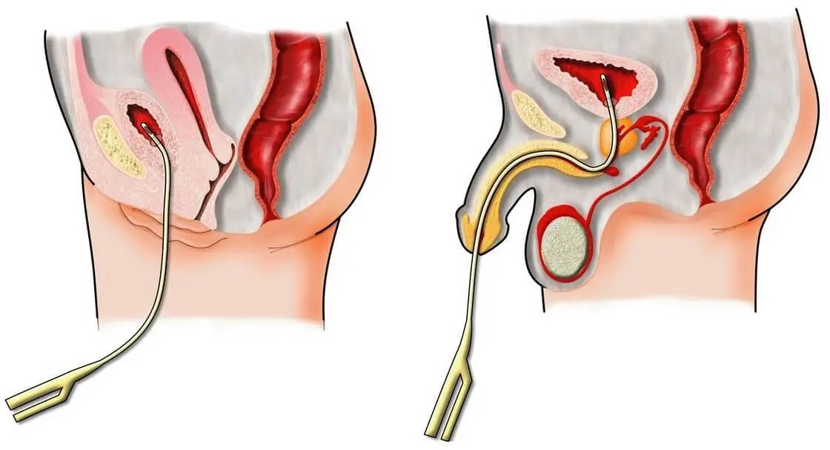

  - Principes à respecter
- Ses indications sont limitées et doivent être reconsidérées quotidiennement.
- Les alternatives au sondage continu doivent être recherchées : sondage intermittent, étui pénien chez l’homme, cathéter sus-pubien, etc. L’échographie sus-pubienne (mesure du résidu vésical) oriente l’indication (ou pas) du sondage.
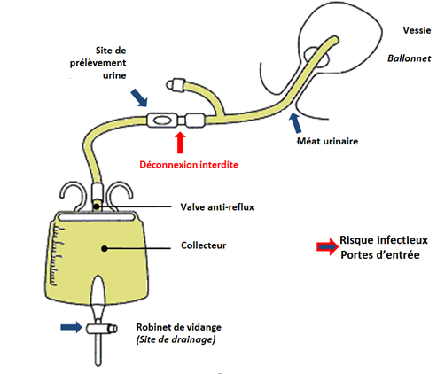
1. Sonde fixée sur la cuisse
ou l’abdomen, selon le confort du résident

Empêche la traction de la sonde sur le méat urinaire
2. Maintien du système clos

Toute déconnexion entre la sonde et le sac collecteur, même accidentelle, est un risque élevé d’infection urinaire

3. Sac collecteur
en dessous de la vessie
en déclive

Facilite l’écoulement des urines et empêche le retour des urines dans la vessie
4. Intérêt du maintien
du sondage

Evalué chaque jour

5. Drainage urinaire efficace

Ecoulement continu des urines
Absence de plicatures, de fuites

6. Sac collecteur et robinet de vidange toujours hors sol
Empêche les germes présents sur le sol de remonter dans le sac et de contaminer les urines

7. Hydratation

Hydratation suffisante du résident

  - Choix des matériels et produits pour le sondage urinaire

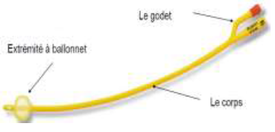  Choix de la sonde et durée du sondage | - Choisir le calibre adapté au résident (ne pas être traumatique et ne pas favoriser la contraction réflexe du sphincter vésical avec le risque d’apparition de fuites)  - Si des irrigations sont prévues, la sonde choisie sera à double courant (3 voies)
 | 2 à 3 semaines | supérieur à 3 semaines, maximum 60 jours
 | Sonde en latex enduit de silicone | Sonde 100 % silicone
Choix du collecteur  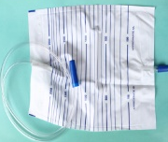 | Les poches de recueil doivent impérativement être :  - Sous emballage stérile  - Munies d’un système de vidange  - Munies d’une valve anti reflux  - Munies d’un site de prélèvement  Il existe également des systèmes de sondes urinaires pré-connectées aux poches de recueil.  Réfléchir sur la taille de la poche, afin de préserver la mobilité du résident.

Sac additionnel | Connecté sur le robinet de vidange du sac collecteur afin d’augmenter la capacité de drainage la nuit.
Lubrifiant de la sonde | - Gel aqueux, stérile en mono dose : convient pour tous les types de sonde. Ampoules généralement fournies dans le set de sondage.  Attention : ne jamais utiliser ni les huiles stériles de paraffine ou de vaseline, ni les lubrifiants en pulvérisation sous pression, en raison du risque de détérioration de la sonde par incompatibilité des composants.
Eau stérile pour le ballonnet de la sonde | - Eau stérile pour préparation injectable (EPPI) en ampoule (se conformer au volume indiqué sur la sonde).  Attention : ne jamais utiliser de sérum physiologique, risque de détérioration et de cristallisation dans le ballonnet.

  - Avant la pose d’une sonde à demeure :
- Vérifier ses connaissances sur la technique de pose notamment en cas de pratique occasionnelle.
- S’assurer de l’existence d’une prescription médicale.
- Vérifier l’identité du résident.
- Choisir le type de sonde en fonction de la durée prévisible du sondage, de la pathologie et du sexe du résident.

  - Pose de la sonde (de préférence avec une aide)
Informer le résident et l’installer en décubitus dorsal.
Friction  hydro alcoolique (FHA) | - Avant de préparer l’ensemble du matériel nécessaire.  - Avant de mettre les gants non stériles pour la toilette urogénitale et après leur retrait juste après la toilette.  - Avant d’enfiler les gants stériles et juste après leur retrait.
Préparation  du matériel  (sur le guéridon) | - Gants de soins non stériles, gants de toilette, serviette, savon doux, antisepsie et plan de travail ou chariot préalablement nettoyé et désinfecté.  - Tablier à UU.  - Utilisation d’un set de sondage stérile (à privilégier).
Toilette  uro-génitale et désinfection  du méat | Après une FHA, tablier plastique à usage unique et mettre des gants non stériles.  - Utiliser un gant de toilette propre ou à usage unique avec un savon doux liquide pour faire la toilette, rincer et sécher soigneusement.  - Choisir un antiseptique majeur, non alcoolique (Povidone Iodée dermique - flacon jaune) : temps de contact minimal à respecter de 1 minute.  - Ou Dakin® : temps de contact de 3 minutes minimum.  - Utiliser des compresses stériles, une compresse pour chaque zone (5 compresses).

Toilette  uro-génitale et désinfection  du méat | Chez l’homme | Chez la femme
Toilette  uro-génitale et désinfection  du méat | - Décalotter et procéder du méat vers l’extérieur : méat, gland, sillon préputial, verge.  - Puis injection dans l’urètre, de gel anesthésiant (sur prescription médicale) avec respect du temps de contact (laisser une compresse sous la verge près du méat). | - Pour des raisons anatomiques, procéder de l’extérieur vers le méat : pourtour de la vulve, grandes lèvres, petites lèvres, méat (laisser une compresse en place).
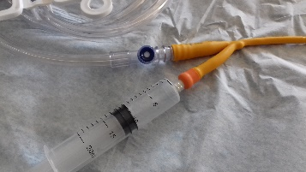  Procéder au sondage | - Préparation aseptique du matériel.  - Ouvrir et déposer le set de sondage sur un guéridon de soin, de préférence, adaptable décontaminé si pas d’autre choix possible.  - Réaliser une FHA.  - Installer le champ de manière aseptique, puis déposer dessus le matériel stérile nécessaire au sondage.  - Remplir la cupule avec l’eau stérile.  - Réaliser une FHA puis enfiler une paire de gants stériles.  - Remplir la seringue avec l’eau stérile puis vérifier l’étanchéité du ballonnet de la sonde.  - Connecter la sonde au système de recueil puis lubrifier la sonde.  - Pratiquer l’antisepsie de la région génitale en utilisant le matériel du plateau stérile.  - Laisser une compresse d’antiseptique sur le méat urinaire.  - Oter les gants, réaliser une FHA puis enfiler une nouvelle paire de gants stériles.  - Installer le champ fendu.  - Enlever la compresse en place sur le méat à l’aide d’une compresse stérile ou d’une pince.  - Saisir la sonde connectée à son système de recueil puis :
 | Chez l’homme | Chez la femme
 | - Tenir la verge verticalement.  - Introduire la sonde délicatement jusqu’à ressentir une résistance.  - Orienter la verge horizontalement, introduire la sonde jusqu’à ce que l’urine s’écoule, puis la pousser « jusqu’à la garde », bien tenir la sonde afin qu’elle ne ressorte pas.  - Gonfler le ballonnet en fonction de la quantité d’eau indiquée sur la sonde.  - Tirer la sonde délicatement jusqu’à ce que le ballonnet bute contre le sphincter. | - Ecarter les grandes lèvres, introduire la sonde jusqu’à ce que l’urine s’écoule, puis la pousser de quelques centimètres supplémentaires.  - Bien tenir la sonde afin qu’elle ne ressorte pas.  - Gonfler le ballonnet en fonction de la quantité d’eau indiquée sur la sonde.  - Tirer sur la sonde délicatement jusqu’à ce que le ballonnet bute contre le sphincter.
- Enlever le champ stérile.
- Oter les gants.
- Réaliser une FHA.
- Fixer le système de recueil au lit et noter la date de pose sur le système.
- Réinstaller le résident et fixer la sonde
- Ranger le matériel.
- Evacuer les déchets dans un sac noir DASND.
- Réaliser une FHA en sortant de la chambre.

Noter la date de pose sur le dossier du résident, en précisant le calibre de la sonde, le matériau de la sonde et le volume utilisé pour gonfler le ballonnet.

  - Manipulation de la sonde

Toilette du résident sondé | Toilette génitale (du méat) au savon doux tous les jours et après chaque selle avec un linge propre.  Ne pas oublier de nettoyer la sonde : du méat vers le collecteur.  Attention :  - Ne pas appliquer d’antiseptique sur la sonde et organes génitaux.  - Toujours recalotter le gland après lavage (risque d’œdème).  Ne pas tirer sur la sonde pendant le soin (risque de douleur et de lésion de l’urètre).
Vidange du système de recueil des urines | - Dès qu’il est aux ¾ plein (avant douche, transport, 1 fois par jour…).  - Réaliser une FHA puis enfiler une paire de gants non stériles.  - Mettre un tablier à usage unique si risque de projections.  - Placer un bocal propre sous le robinet de vidange, désinfecter puis ouvrir le robinet à l’aide d’une compresse imbibée d’alcool à 70°.  - Vidanger les urines sans mettre en contact le robinet et les bords du bocal puis fermer le robinet.  - Désinfecter le robinet à l’aide d’une autre compresse puis le remettre dans sa loge.  - Oter les gants et réaliser une FHA.  - Poche de jambe : pour la nuit, connecter dans des conditions d’asepsie rigoureuse un sac collecteur additionnel non stérile et de plus grande contenance :  - Après désinfection des mains par FHA.  - En utilisation des compresses imprégnées d’antiseptique.  - Sans déconnexion du système clos.  - Le matin, retirer et éliminer le sac collecteur additionnel.
Réaliser un prélèvement d’urines pour examen de laboratoire  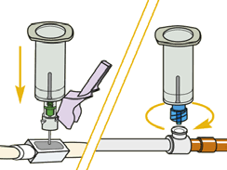 | - Il est impératif d’utiliser le site de prélèvement de la sonde urinaire pour réaliser le recueil des urines pour examen. En aucun cas, la sonde urinaire et la poche de recueil ne seront désolidarisées.  - Utiliser des compresses imbibées d’alcool à 70° pour désinfecter le site de ponction.  - Evacuer immédiatement l’aiguille dans le container OPCT.  - Indiquer sur le bon de prélèvement : « ECBU sur sonde urinaire ».
Fixation du sac | - Le sac collecteur d’urines doit être en permanence positionné en déclive par rapport au niveau de la vessie.  - Le sac ne doit jamais reposer à même le sol.  - L’utilisation d’un support est recommandée.
Surveillance quotidienne  et  Traçabilité | - Evaluation quotidienne de la pertinence du sondage.  - Surveillance de l’intégrité de la sonde et du sac (fuites), système clos.  - Clinique : température, volume, aspect des urines, douleurs, agitation du résident.  - Diurèse sur prescription médicale.  - Toilette intime et changes.  - Vidanges (aspect inhabituel des urines).  - Déconnexions accidentelles.  - Ne pas utiliser de bandelette urinaire chez les résidents sondés (et de toute façon pour tout résident en ESMS).

Surveillance quotidienne  et  Traçabilité | Attention : l’odeur, l’aspect ou la couleur des urines ne sont pas des signes d’infection (d’autres facteurs sont possibles : médicaments, alimentation, déshydratation, etc.).
Changement de la sonde  Nota Bene : en raison des difficultés de sondage rencontrées pour certains résidents, l’intérêt du changement systématique doit obligatoirement être évalué et repose exclusivement sur l’avis médical | - En cas de rupture accidentelle du système clos, resondage ou non après réévaluation en équipe du bénéfice/risque.  - Un avis médical est requis en cas de fuite autour de la sonde, de sonde obstruée ou d’infection urinaire.  - Sevrage de la sonde : à faire en fin de nuit pour favoriser la reprise de la miction, surveiller la reprise de la miction et l’aspect des urines.  - Retrait d’une sonde :  - Réaliser une friction hydro alcoolique + tablier UU.  - Enfiler des gants à usage unique non stériles.  - Dégonfler le ballonnet avec une seringue de 20 ml, puis retirer doucement la sonde toujours raccordée au système de recueil.  - Faire une toilette intime avec un savon doux liquide.  - Retirer les gants puis réaliser une hygiène des mains par friction hydro alcoolique.  - Noter la date du retrait de la sonde dans le dossier de soins.  Elimination de la sonde sac fermé en DASND.

4. Les alternatives au sondage urinaire continu
- L’étui pénien est préférable lorsqu’il est médicalement possible.
- Le sondage intermittent.
- L’échographie sus-pubienne est préférable au sondage urinaire pour mesurer le résidu vésical.
Etui pénien
Recommandation (cf. 5. Pour en savoir plus)
Sondage évacuateur intermittent ou itératif par :
- Autosondage : permet au résident d'assurer lui-même l'élimination des urines.
Technique de soin propre, mais non stérile, qui doit pouvoir être réalisée en toutes circonstances et en toutes positions (debout, assis au fauteuil ou couché).
L’éducation du résident est primordiale (page 96 de « surveiller et prévenir »).
- Hétérosondage : réalisé par un professionnel de santé autorisé (IDE, médecin).
Equivaut à un sondage évacuateur isolé, est un soin réalisé avec le même niveau
d’antisepsie que la pose d’une sonde à demeure.

Matériel :
Utiliser une sonde urinaire à usage unique spécifique au sondage itératif, idéalement munie d’un sac collecteur.

Technique : Cf. chapitre 3. Sondage vésical -> 3.5 Pose de la sonde

Traçabilité :
Un calendrier mictionnel ou fiche de suivi du sondage intermittent permet de surveiller la diurèse comprenant par exemple : volume des boissons, volume des mictions, niveaux de difficultés au moment du sondage (S : Saignement ; DS : Difficultés de sondage ; D : Douleurs…), aspect des urines.

Surveillance :
Il est recommandé de surveiller les signes cliniques évocateurs d’infection urinaire en cas de vessie neurologique : fièvre et/ou augmentation de la spasticité et/ou modification de l’aspect des urines.

5. Pour en savoir plus
  - SF2H. Actualisation des précautions standard. Etablissements de santé, établissements médico-sociaux, soins de ville. Hygiènes 2017 ; XXV(HS): 1-64 [Lien]
  - SPILF, SF2H, AFA. Révision des recommandations de bonne pratique pour la prise en charge et la prévention des infections urinaires associées aux soins (IUAS) de l’adulte. Société de pathologie infectieuse de langue française (SPILF). 2015, 45 pages [Lien]
  - SF2H. Surveiller et prévenir les infections associées aux soins. Septembre 2010 (pages 95 à 100). [Lien]
  - Ministère de la santé et de la protection sociale. Décret n° 2004-802 du 29 juillet 2004 relatif aux parties IV et V (dispositions réglementaires) du code de la santé publique et modifiant certaines dispositions de ce code (NOR : SANP0422530D). Livre III Titre I : Profession d’infirmier ou d’infirmière Chapitre I Exercice de la profession - Section 1 Actes professionnels. Article R. 4311-7 [Lien]
  - Ministère des affaires sociales, de la Santé, des droits des femmes. Arrêté du 29 janvier 2016 relatif à la formation conduisant au diplôme d’Etat d’accompagnant éducatif et social [Lien]
  - Réussir l’insertion d’une sonde vésicale à demeure chez l’adulte. La revue Prescrire, décembre 2015; 35 (386): 921-925.

